Цей дивовижний світ космосу

Інтегроване заняття з мовленнєвого та логіко-математичного розвитку за змістовою лінією «Природа Космосу» для різновікової групи ДНЗ «Промінчик» с. Житники.

  - Однією зі змістових ліній у Базовій програмі, є «Природа Космосу». Її завдання спрямовані на ознайомлення дошкільнят з небесними тілами, Сонячною системою, сузір’ями, а також на формування у кожної дитини розуміння себе як частинки Всесвіту, що, як і всі інші, теж має своє призначення. Пропонуємо вашій увазі приклад реалізації цих завдань на занятті для різновікової групи.

Мета:

Змістова лінія «Природа Космосу». Узагальнювати та систематизувати знання дітей про Космос, Сонце, Землю. Закріплювати уявлення про сузір’я. Ознайомлювати з деякими сузір’ями. Розвивати пізнавальну самостійність, спостережливість, логічне мислення. Виховувати любов та бережливе ставлення до природи.
Мовленнєвий розвиток. Удосконалювати вимову звуків рідної мови. Закріплювати вміння дітей ділити слова на склади, виконувати звуковий аналіз слів. Розвивати фонетичний слух, вміння складати творчі розповіді за предметними та сюжетними картинками. Активізувати словник за лексичними темами: «Тварини», «Рослини», Космос».
Логіко-математичний розвиток. Закріплювати знання дітей про зміну дня і ночі, вміння лічити у межах 10. Орієнтуватися у просторі. Розвивати зорове і слухове сприймання.
Матеріал: портфель, картки зі словами, схеми, звукові моделі слів,макети Сонця, Місяця, маршрутний лист із зображенням Сонячної системи, маленькі прапорці, картки для творчих розповідей (або сюжетні картини), картки із цифрами від 1 до 10, різнокольорові геометричні фігури.

Хід заняття
Вихователь
По садочку бігла мишка
І несла портфелик нишком.
Раптом котика злякалась
І у нірку заховалась.
Аж так вона поспішила,
Що портфелик свій згубила.
Я портфелик той знайшла
І вам, дітки, принесла.
Вихователь показує дітям портфель, дістає з нього «Маршрутний лист»
Вихователь
Ой, що це, діти? Схоже на карту. Та тут і маршрут позначено! Давайте розглянемо його уважно. Як ви гадаєте, куди планувалася подорож?
Вихователь пропонує дітям здійснити подорож за цим маршрутом та перед цим прочитати назви зупинок, а щоб краще запам’ятати, поділити їх на склади та викласти звуковий ряд. Відкриває велику карту Сонячної системи.
Вихователь
Починається наш маршрут з рідної Землі. Ось вона позначена прапорцем. Такими ж прапорцями ми відмітимо кожну планету, на якій побуваємо. Але перед тим, як летіти у Космос, варто пригадати особливості нашої планети.
Орієнтовні запитання і завдання
- Чому нашу планету називають блакитною?
- А якого ще кольору багато на Землі і не має на інших планетах? З чим це пов’язано? Які рослини ви можете назвати?
- А хто крім людей живе на Землі? Назвіть якомога більше тварин.
- Чому на землі є день і ніч? Викладіть на нічному і денному пейзажі те, що забув домалювати художник (на катках із зображенням пейзажів діти викладають сонце, хмаринки, місяць, зорі).
- Яка зірка сяє в день?

Вихователь
На Сонце ми полетіти не можемо. Як ви гадаєте, чому? (відповіді дітей). За ним ми спостерігаємо з Землі.

Фізкультхвилинка «Розвеселимо сонечко»
Встало вранці ясне сонечко,
Зазирнуло у віконце.
Ми до нього потяглися,
За промінчики взялися.
Будем дружно присідати –
Сонечко розвеселяти.
Встали – сіли, встали – сіли.
Гляньте, як розвеселили:
Засміялось сонечко
Дітям у віконечко
Вихователь викладає на фланелеграфі картинки із зображеннями сонечка, тварин, птахів тощо. Можна запропонувати дошкільнятам і сюжетну картину. За малюнками діти складають розповідь «Сонечко – будильник»
Орієнтований зразок розповіді
Із-за біленької хмаринки виглянуло сонечко. Воно розбудило півника. Вибігла з курника курочка, за нею гусочка. Прокинулися у хліві поросятко і корівка. З вулика вилетіла бджілка збирати мед. На будинку в гнізді зацокотіли лелеки. Усіх розбудило сонечко,нікого не забуло.

Рухлива гра «Сонечко»
Я на небі сяю,
І про всіх дбаю.
Рано-вранці піднімаю. (День!)
День мине – спати вкладають. (Ніч!)
Діти рухаються по колу,на сигнал вихователя «День»! обертаються обличчям до Сонечка (дитини, що стоїть в центрі кола і декламує віршик), на сигнал «Ніч!» повертаються до нього спиною.
Вихователь
Ну тепер ми готові до польоту! А летіти будемо на апараті, назву якого треба скласти з частин.
Перед кожною дитиною лежать карти зі складами, які вони викладають у слово «зореліт».
Вихователь
Щоб наш зореліт зміг злетіти, треба запустити бортовий комп’ютер. Для цього кожен з вас має викласти цифровий ряд з карток, що лежать на ваших столах (на картках цифри від 1 до 10). Молодці! Залишилося тільки ввести пароль:покладіть зелений трикутник на цифру 7, жовтий прямокутний на цифру яка більше від 4 на 1,червоний овал на цифру,яка менша від 9 на 3.
Діти вибирають з різнокольорових геометричних фігур потрібні і кладуть їх на картки з цифрами у ряді.
Вихователька
Усе готово! Система затвердила пароль. Можемо починати зворотний відлік: 10, 9, 8, 7, 6, 5, 4, 3, 2, 1, 0. Поїхали!
Вихователь
Як від Сонця рахувати,
Меркурій першим слід назвати.
Друга – Венера величава.
По небу ходить, ніби пава.
Третя, Венерина сусідка,
Це Земля – наша домівка.
Ніби бог війни упертий,
Червоний Марс.
І він четвертий.
За ним друг його пихатий –
Гігант Юпітер.
В списку – п’ятий.
Шостий, ніби в пояс вбраний,
Це Сатурн – сусід Урана.
А Уран, планета сьома,
Також добре нам відома.
Ну а слідом за Ураном –
Нептун – восьмий і останній.

Діти повторюють за вихователем слова вірша, розглядають малюнки т а фотознімки планет і позначають їх на маршрутному листі прапорцями.

Рухлива гра «Ми – планети»
Кожна дитина отримує значок або картинку із зображенням планети. У центрі стає Сонечко, інші діти мають стати довкола нього у такому порядку, як і планети у Сонячній системі.
Вихователь
Коли ходить ніч на дворі,
Вкривають небо зорі.
А щоб їм, бува, не впасти
На чиєсь подвір'я,
То збираються у групи
І, побравшись за руки,
Створюють сузір’я.
Вихователь нагадує дітям, що вони вже дещо знають про сузір’я. запитує, що вони пам’ятають з попередніх занять, які сузір’я можуть назвати і показати на карті зоряного неба.

Гра «Виклади сузір’я»
Вихователь розповідає про те, що багато сузір’їв схожі на тварин і птахів, тому так і називаються: Лебідь, Лев, Велика Ведмедиця. Показує картки зі схематичними зображеннями цих сузір’їв та тварин. Потім пропонує на темно-синьому аркуші викласти ці сузір’я з горошинок і паличок для лічби.
Вихователь
Час нам уже повертатися. А для цього знову треба ввести пароль (роздає картки з цифрами від 1 до 6, на зворотному боці букви). Викладіть ці цифри у порядку зростання. Молодці! А тепер переверніть картки на інший бік. Яке слово склалося? (Космос).
Діти роблять звуковий аналіз слова, ділять його на склади. Потім складають з ним речення.

Вихователь
Молодці, діти. От і скінчилася наша подорож. Пам'ятайте про те, що кожна людина – частинка безмежного і прекрасного Всесвіту. Тому має оберігати все, що довкола неї.
Світ прекрасний навколо тебе,
Сонце ясне і синє небо,
Птахи і звірі, гори і ріки –
Нехай він буде таким повіки!
Нехай люди
Добро приносить,
Бо світ навколо
Любові просить.

Наостанок вихователь дарує дітям значки почесних мандрівників Космосу.

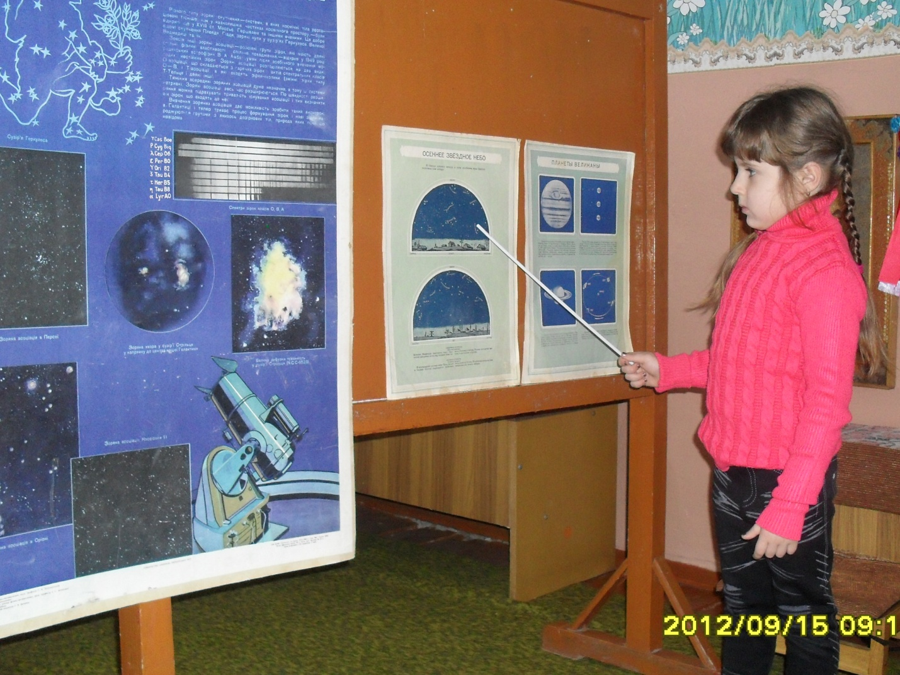
Світ прекрасний навколо тебе,
Сонце ясне і синє небо.

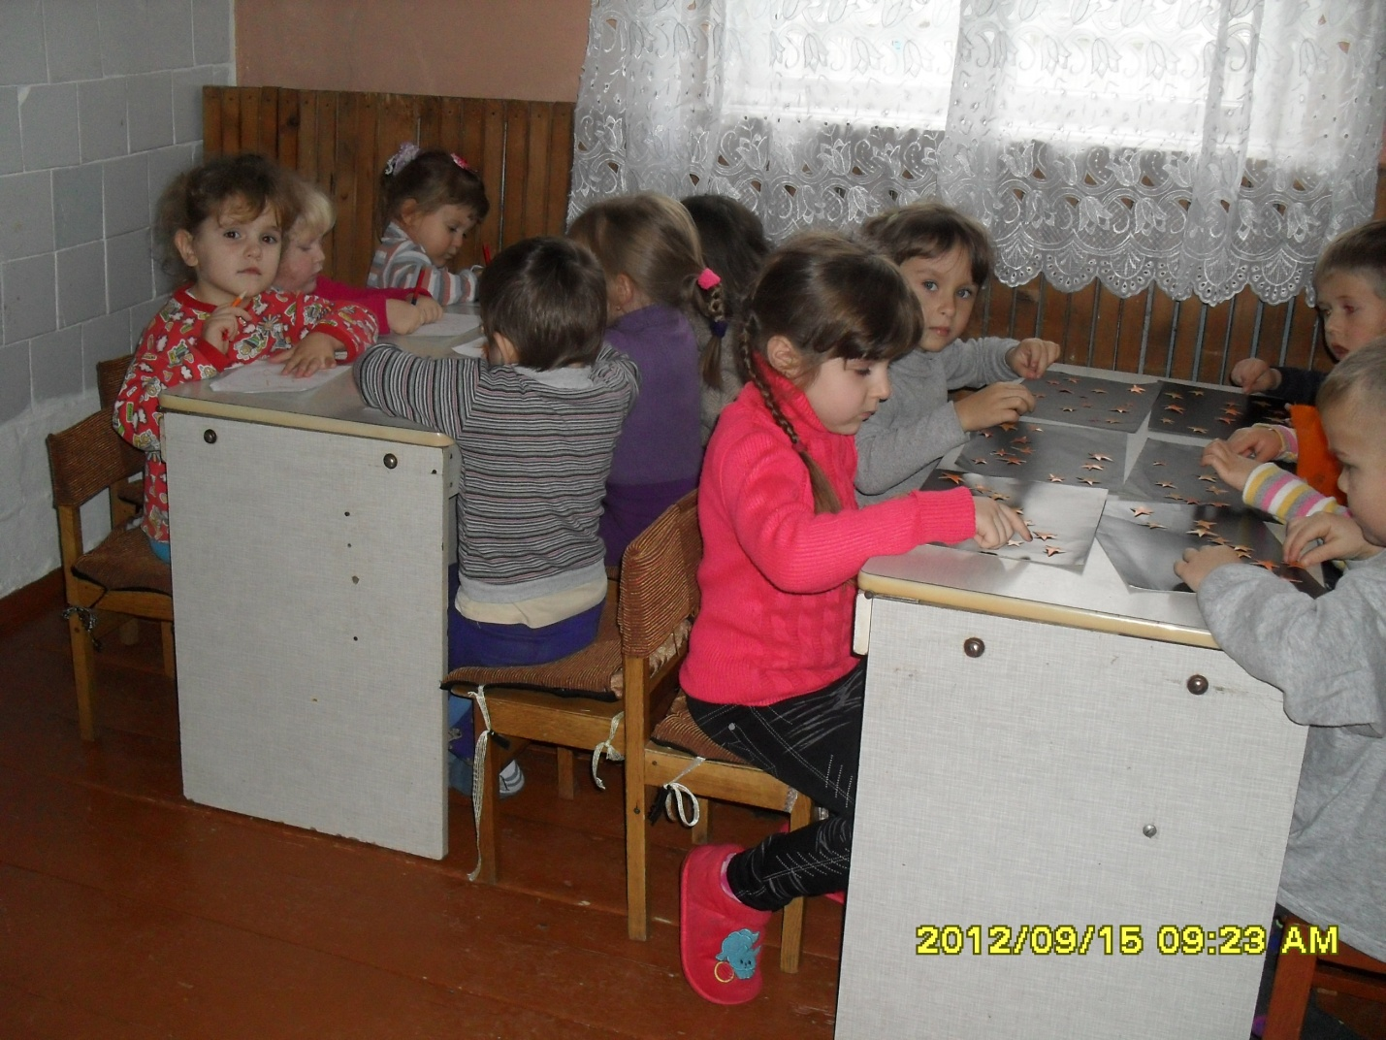
Коли ходить ніч на дворі,
Укривають небо зорі.
І, побравшись за руки,
Створюють сузір’я.

